ДУЛААН ХАНГАМЖИЙН ТУХАЙ ХУУЛИЙН ТӨСЛИЙН ОЛОН НИЙТИЙН ХЭЛЭЛЦҮҮЛГИЙН ҮР ДҮН

Олон нийтийн хэлэлцүүлэг зохион байгуулсан тухай

Хууль тогтоомжийн тухай хуулийн 8 дугаар зүйлийн 8.1.5 дахь заалт, мөн хуулийн 38 дугаар зүйлд хууль тогтоомжийн төслийн хэлэлцүүлэг зохион байгуулахаар заасан. Тус зохицуулалтын хүрээнд холбогдох байгууллагууд болон иргэдийг хамарсан өргөн хүрээний хэлэлцүүлгийг 2025 оны 04 дүгээр сарын 17-ны өдрөөс эхлүүлж, эрчим хүч үйлдвэрлэгч, дулаан түгээх, хангах байгууллага, орон сууц нийтийн аж ахуйн удирдах газар, хувийн хэвшлийн орон сууцны конторууд, төрийн бус байгууллагууд, салбарын эрдэмтэн судлаач, инженер, аудитор зэрэг бүх талын оролцоог хангасан нээлттэй хэлэлцүүлгийг 14 удаа зохион байгуулсан.

Хуулийн төслийн хэлэлцүүлгийг Улсын Их Хурлын Тамгын газар, Эрчим хүчний яам, Эрчим хүчний зохицуулах хороо, Монголын үндэсний худалдаа аж үйлдвэрийн танхим болон Улаанбаатар Дулааны Сүлжээ ТӨХК-тай хамтран зохион байгуулсан ба эдгээр хэлэлцүүлэгт давхардсан тоогоор 1000 гаруй салбарын инженер, техникийн ажилтнууд, иргэд хамрагдсан.

Дулаан хангамжийн тухай анхдагч хуулийн төслийн хэлэлцүүлэг, уулзалтад салбарын байгууллагуудаас гадна мэргэжлийн холбоод, хуульч, сэтгүүлч зэрэг нийгмийн салбарын төлөөллийн оролцоог хангах, дулаан хангамжийн эрх зүйн зохицуулалт, түүний нийгмийн үр нөлөөний талаар ойлголтыг олон нийтэд хүргэхэд анхаарч ажилласан.

Хуулийн төслийн олон нийтийн хэлэлцүүлэг зохион байгуулсан байдлыг доорх хүснэгтэд нэгтгэн харууллаа.

№ | Зохион байгуулсан газар | Оролцогчид | Хэлэлцүүлэг хийсэн огноо | Оролцогч тоо
1 | Төрийн ордон | • Эрчим хүчний яам;  • Эрчим хүчний зохицуулах хороо;  • Эрчим хүчний реформын үндэсний хороо;  • Диспетчерийн үндэсний төв;  • Дулааны цахилгаан станц-2;  • Дулааны цахилгаан станц-3;  • Дулааны цахилгаан станц-4;  • Улаанбаатар дулааны сүлжээ;  • Амгалан дулааны цахилгаан станц;  • Орон сууц нийтийн аж ахуйн удирдах газар;  • Хувийн орон сууц нийтийн аж ахуйн хөгжлийн төв;  • Орон сууц нийтийн аж ахуйн мэргэжлийн холбоо. | 2025.04.17 | 80
2 | Эрчим хүчний зохицуулах хороо | • Газрын дарга, зохицуулагч, бусад албан хаагчид | 2025.04.28 | 30
3 | Улаанбаатар дулааны сүлжээ | • Албан хаагч, инженерүүд | 2025.04.29 | 90
4 | Төрийн ордон | • Хэвлэл, мэдээллийн салбарынхан | 2025.04.30 | 30
5 | Төрийн ордон | • Төрийн бус байгууллагууд;  • Орон нутгийн дулааны цахилгаан станц;  • Орон нутгийн дулааны станц;  • Эрчим хүчний аудиторууд. | 2025.05.01 | 80
6 | Эрчим хүчний яам | • Яамны удирдах албан тушаалнууд | 2025.05.05 | 20
7 | Орон сууц нийтийн аж ахуйн удирдах газар | • Нийт ажилчид | 2025.05.05 | 90
8 | Засгийн газрын 1-р байр | • Хувийн орон сууцны конторын төлөөллүүд | 2025.05.06 | 30
9 | Төрийн ордон | • Эрчим хүчний оролцогч талууд | 2025.09.10 | 150
10 | Эрчим хүчний зохицуулах хороо | • Газрын дарга, зохицуулагч, бусад албан хаагчид | 2025.12.08 | 40
11 | Улаанбаатар дулааны сүлжээ | • Албан хаагч, инженерүүд | 2025.12.09 | 130
12 | Дулааны цахилгаан станц-4 | • Албан хаагч, инженерүүд | 2025.12.10 | 110
13 | Архангай аймгийн Тамгын газар | • иргэд, төрийн албан хаагчид | 2025.12.16 | 40
14 | Өгий-нуур сумын соёлын төв | • иргэд, олон нийт | 2025.12.17 | 100

Хэлэлцүүлгээс ирсэн саналуудад дүн шинжилгээ хийсэн талаар

Дулаан хангамжийн тухай анхдагч хуулийн төслийн эхний хэлэлцүүлгийн үр дүнд оролцогч талууд болох 47 байгууллагаас 859 саналыг хүлээн авч, саналуудыг нэг бүрчлэн судалж, ижил агуулга бүхий саналуудын давхардлыг арилгаж нэгтгэсэн.

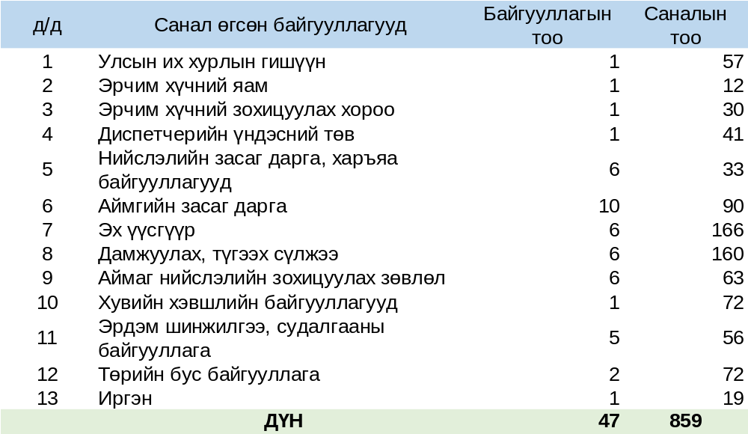

Тус саналуудыг агуулгаар нь судлан үзэхэд бодлого төлөвлөлтийг тодорхой болгож, хариуцлагажуулах, хуулиар болон дүрэм, журмуудаар тогтоох харилцааг оновчтой тодорхойлох, өртөг тооцох механизм, зарчмуудыг хуульд тодорхой тусгаж, үнэ тарифыг бодитой тогтоох, хөрөнгө оруулалтын орчинг нээлттэй болгох, дулааны эрчим хүчний үр ашгийг сайжруулахад дулааны тоолуурыг нэвтрүүлэх, сүлжээнд шинээр холбогдох харилцааг ил тод нээлттэй, хүнд сурталгүй болгох, хяналт, хариуцлагын тогтолцоог сайжруулах агуулга бүхий нийт 218 санал нэгтгэгдсэн.

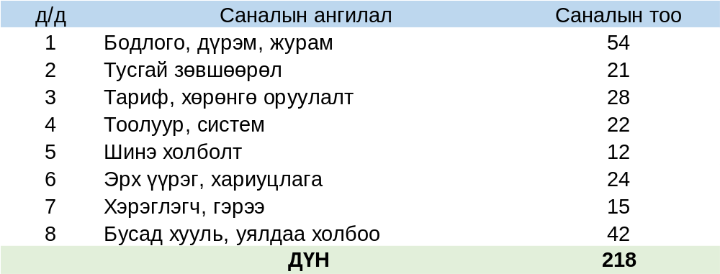

Хуулийн төсөлд оролцогч талуудаас ирүүлсэн болон хэлэлцүүлгийн явцад гаргасан саналтай холбоотой хуулийн төсөлд нэмж тусгасан өөрчлөлт:

Салбарын оролцогч талуудаас олон талын байр суурь илэрхийлсэн цөөнгүй тооны саналууд ирснээс хуулийн үзэл баримтлалтай нийцсэн, оролцогчид нийтлэг санал нэгдсэн дараах агуулга бүхий гол гол саналуудыг хуулийн төсөлд тусгасныг дараах хүснэгтэд тоймлон харууллаа.
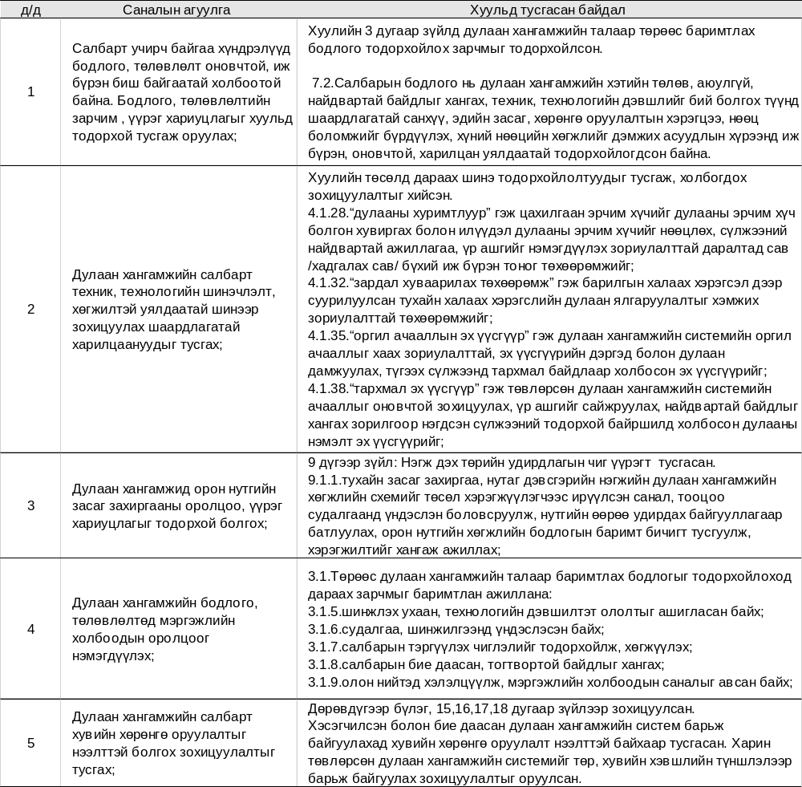

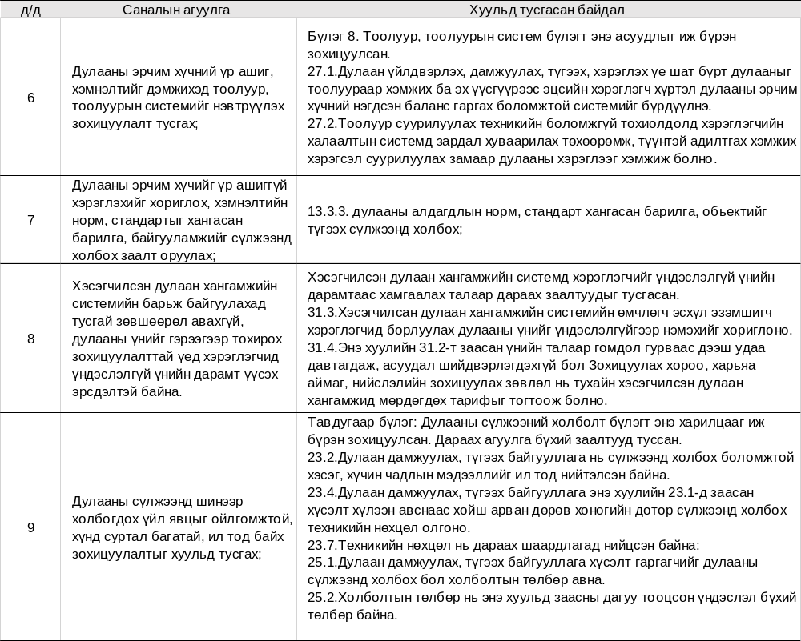

Харин хувийн хэвшлийн төвлөрсөн дулаан хангамжийн байгууллагуудын үнэ тарифын зохицуулалтад төр оролцохгүй байх, бодлого төлөвлөлтөд тусгаагүй төслүүдийг хувийн хэвшил хэрэгжүүлэхэд хязгаарлалт хийхгүй байх, хуулиар тогтоогоогүй татвар, чөлөөлөлтийг тусгах, хувийн хэвшил санхүүгийн мэдээллээ зохицуулах байгууллагад гаргаж өгөхөөс татгалзах, салбарын засаглал, хувьчлал зэрэгтэй холбоотой зохицуулалтыг тусгах зэрэг саналууд нь хуулийн үзэл баримтлал болон бусад хуулийн зохицуулалттай зөрчилдөх тул хуулийн төсөлд тусгаагүй болно.

Хавсралт

Олон нийтийн хэлэлцүүлэг байгуулсан талаар фото мэдээлэл

Зураг 1.

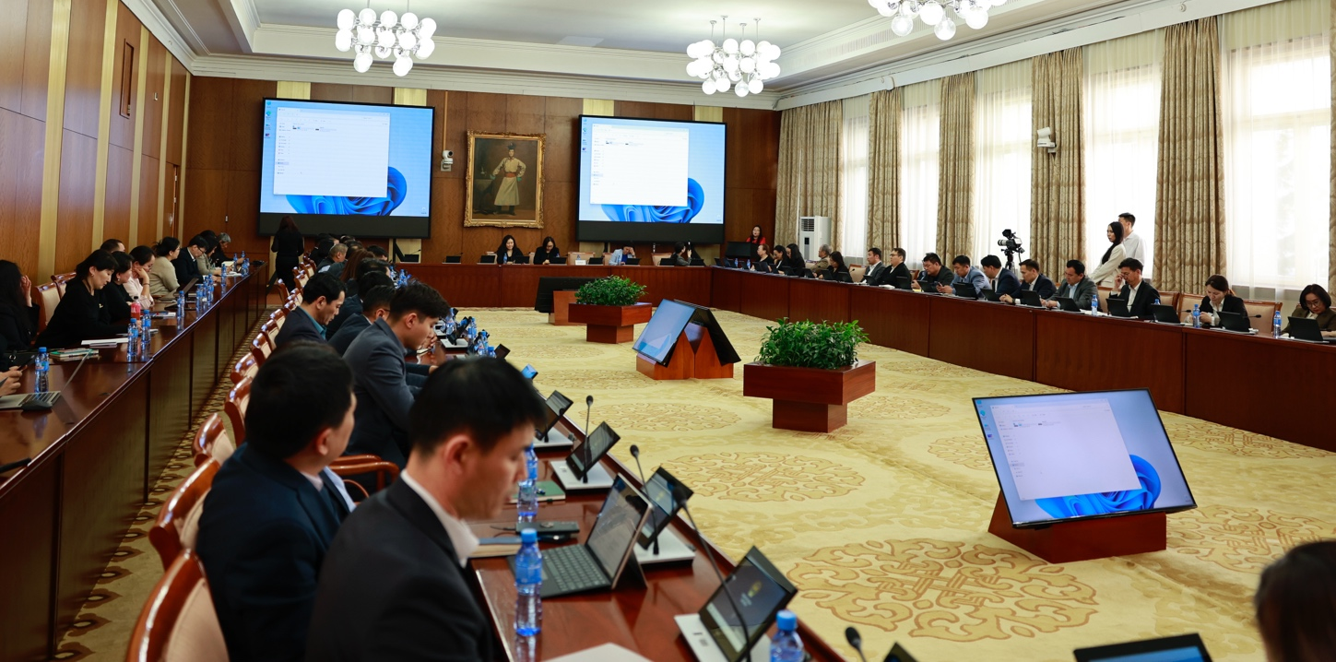

Зураг 2.

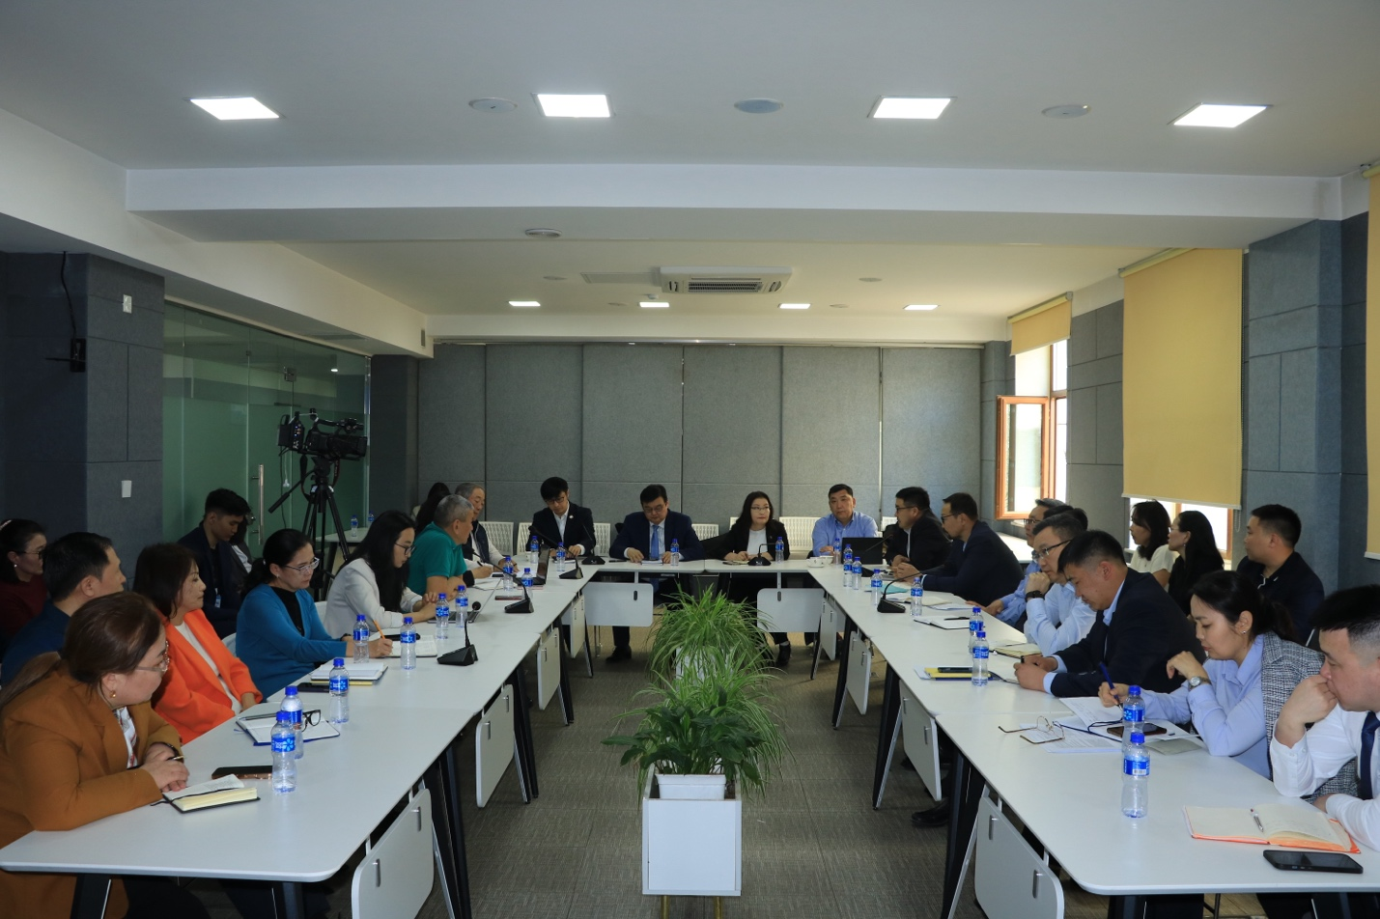

Зураг 3.

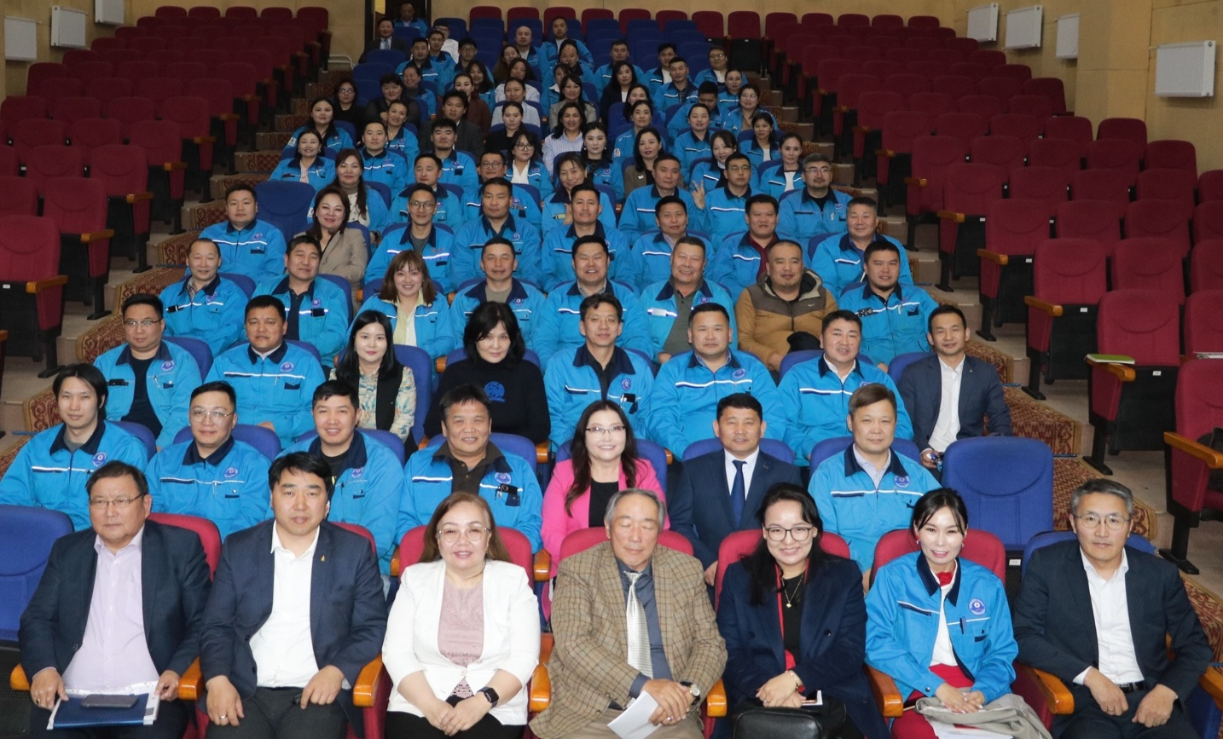

Зураг 4.

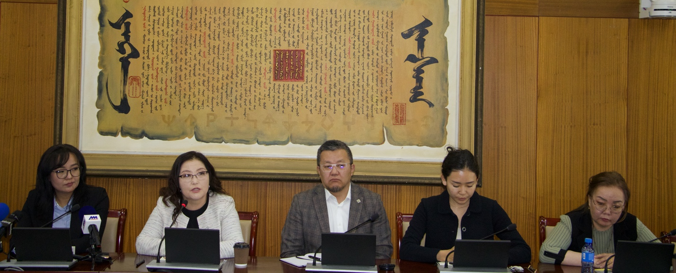

Зураг 5.

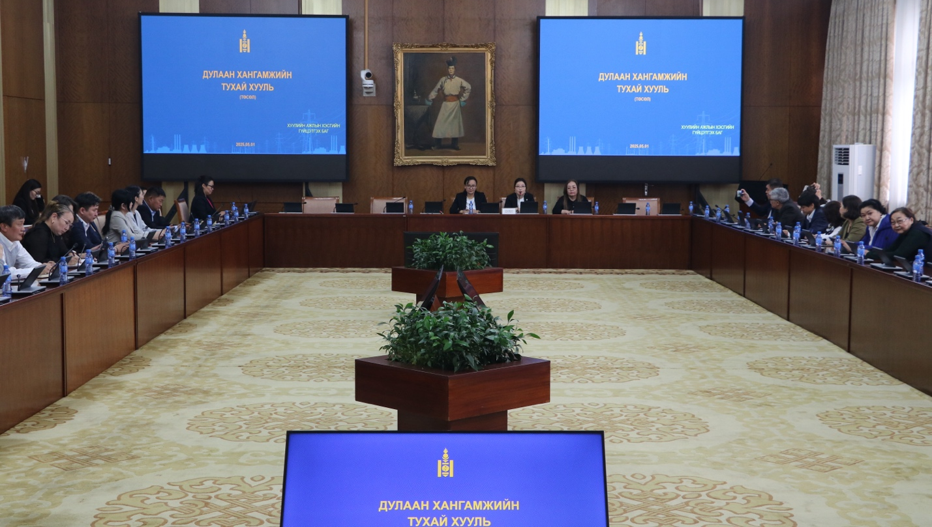

Зураг 6.

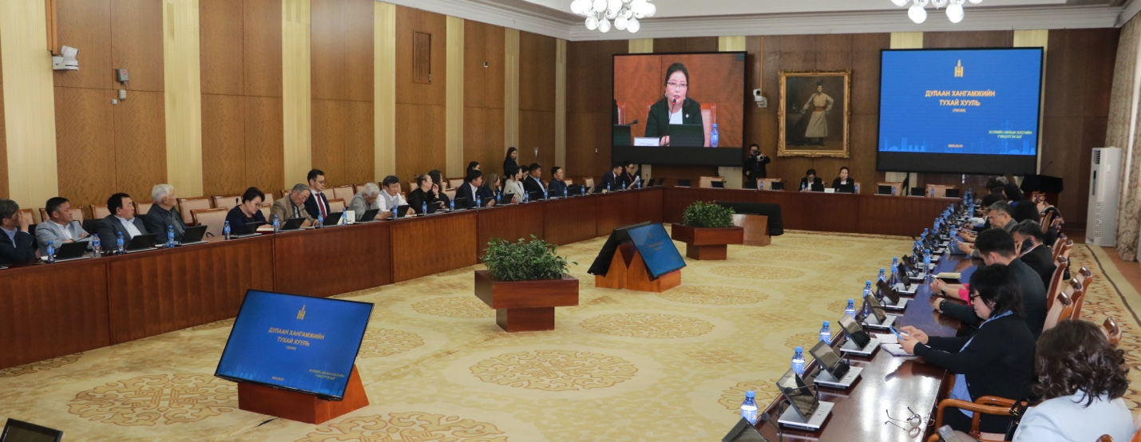

Зураг 7.

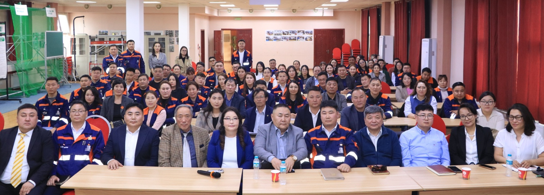

Зураг 8.
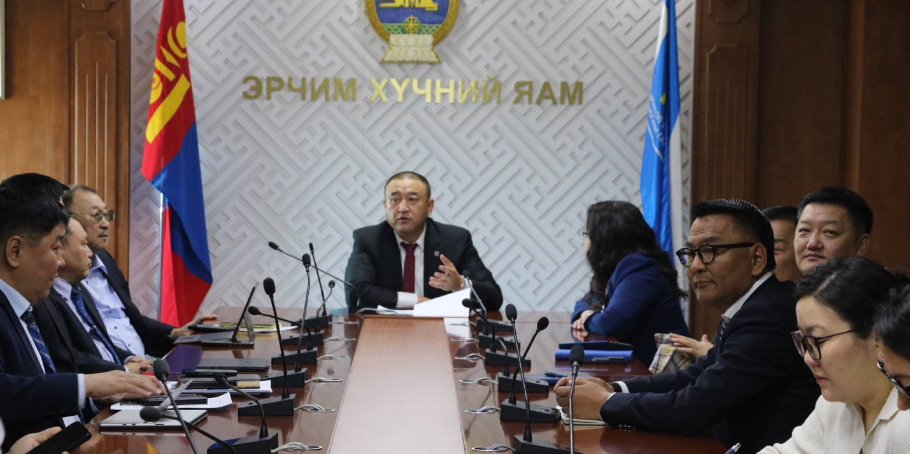

Зураг 9.

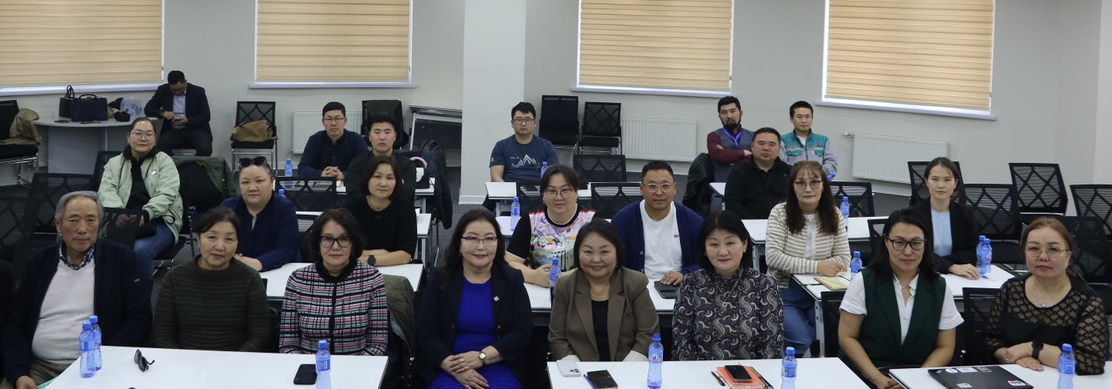

Зураг 10.

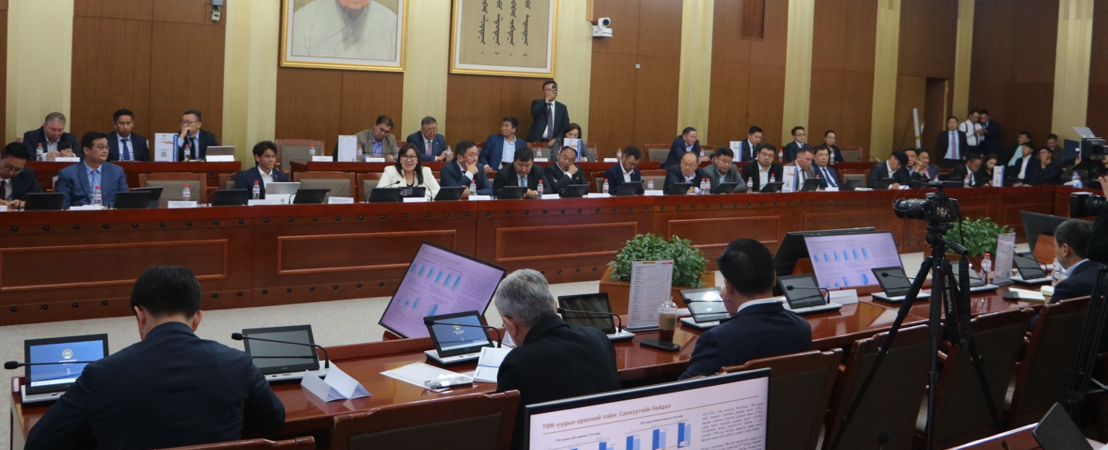

Зураг 11.

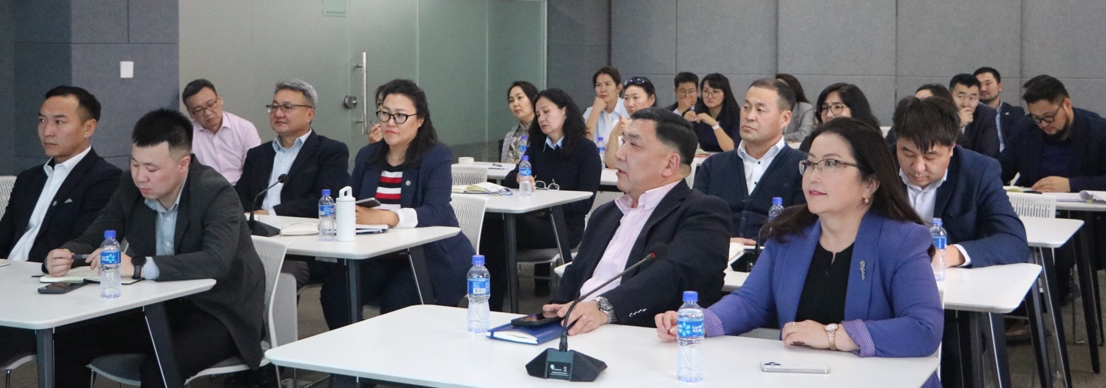

Зураг 12.

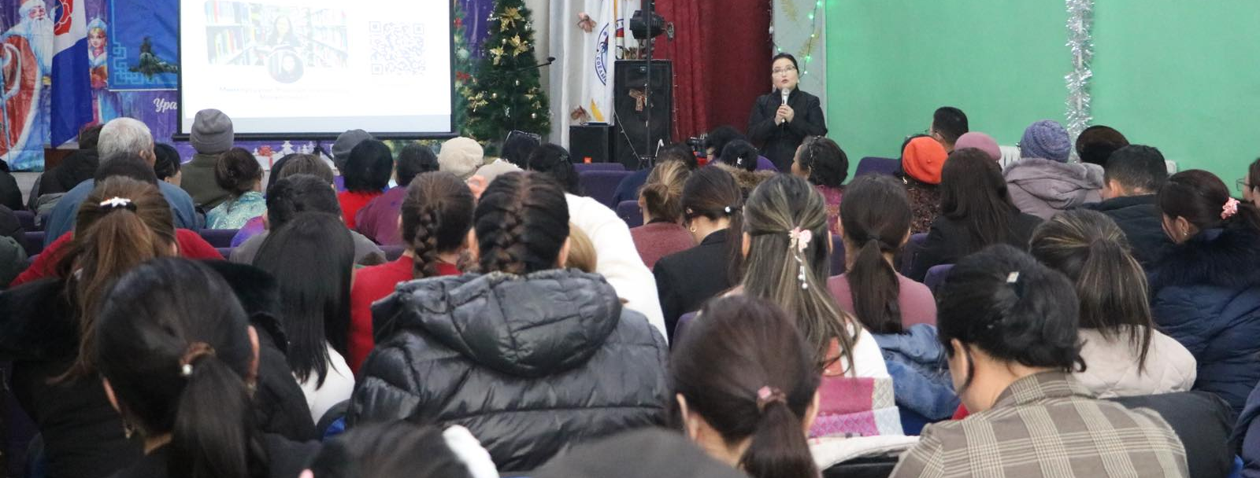

Зураг 13.

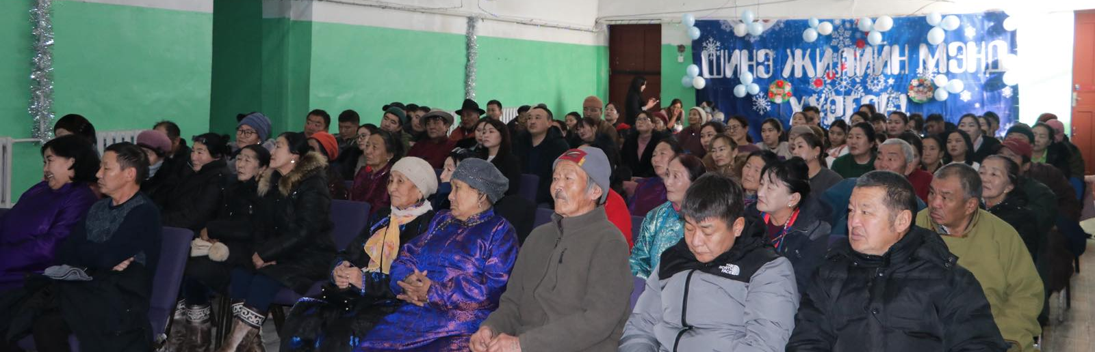

Зураг 14.
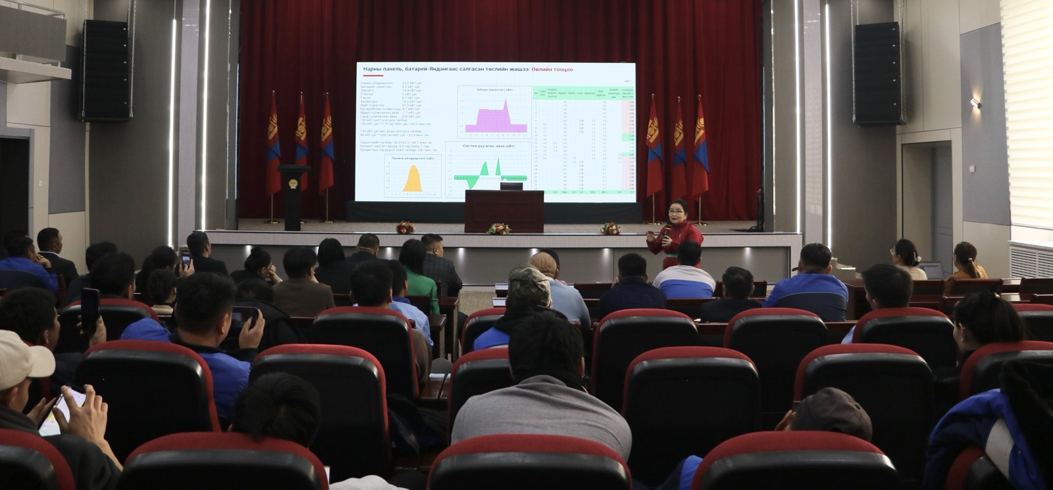

Зураг 15.
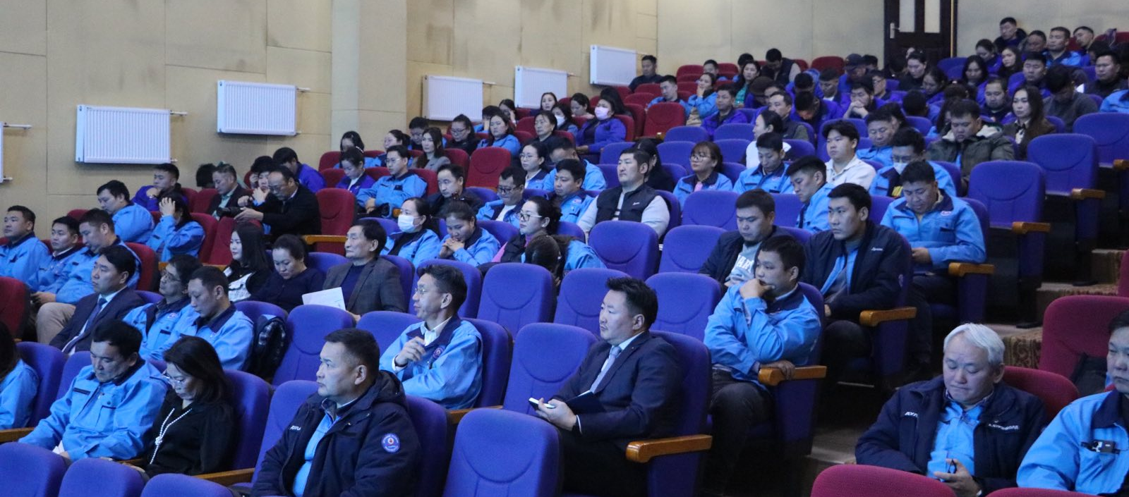

Зураг 16.
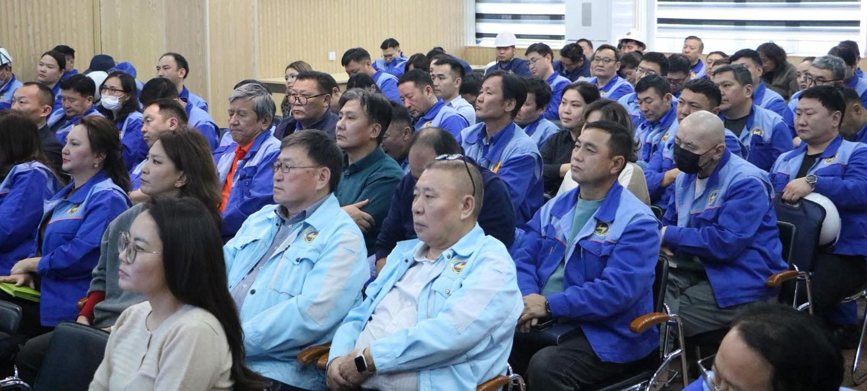

---oOo---

